Организации, образующие инфраструктуру поддержки субъектов малого и среднего предпринимательства.
На сайте МСП. РФ размещены цифровые платформы

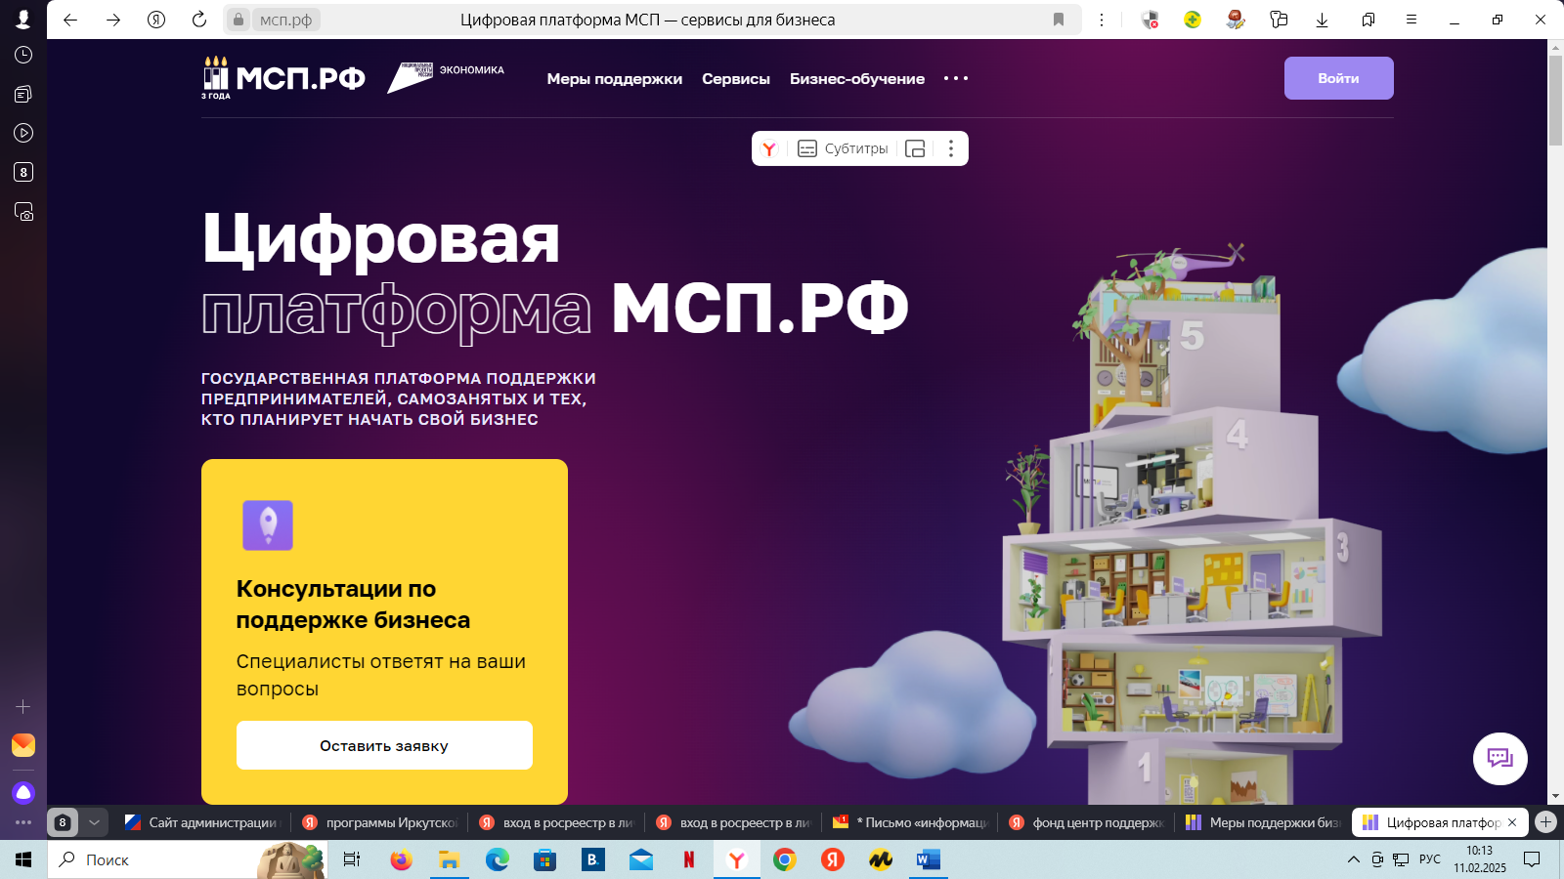

Государственная платформа поддержки предпринимателей, самозанятых и тех, кто планирует начать свой бизнес. С 2022 года на цифровой платформе МСП. РФ доступно 30+ онлайн-сервисов, основные из которых приведены ниже, вход на которые осуществляется через Госуслуги.

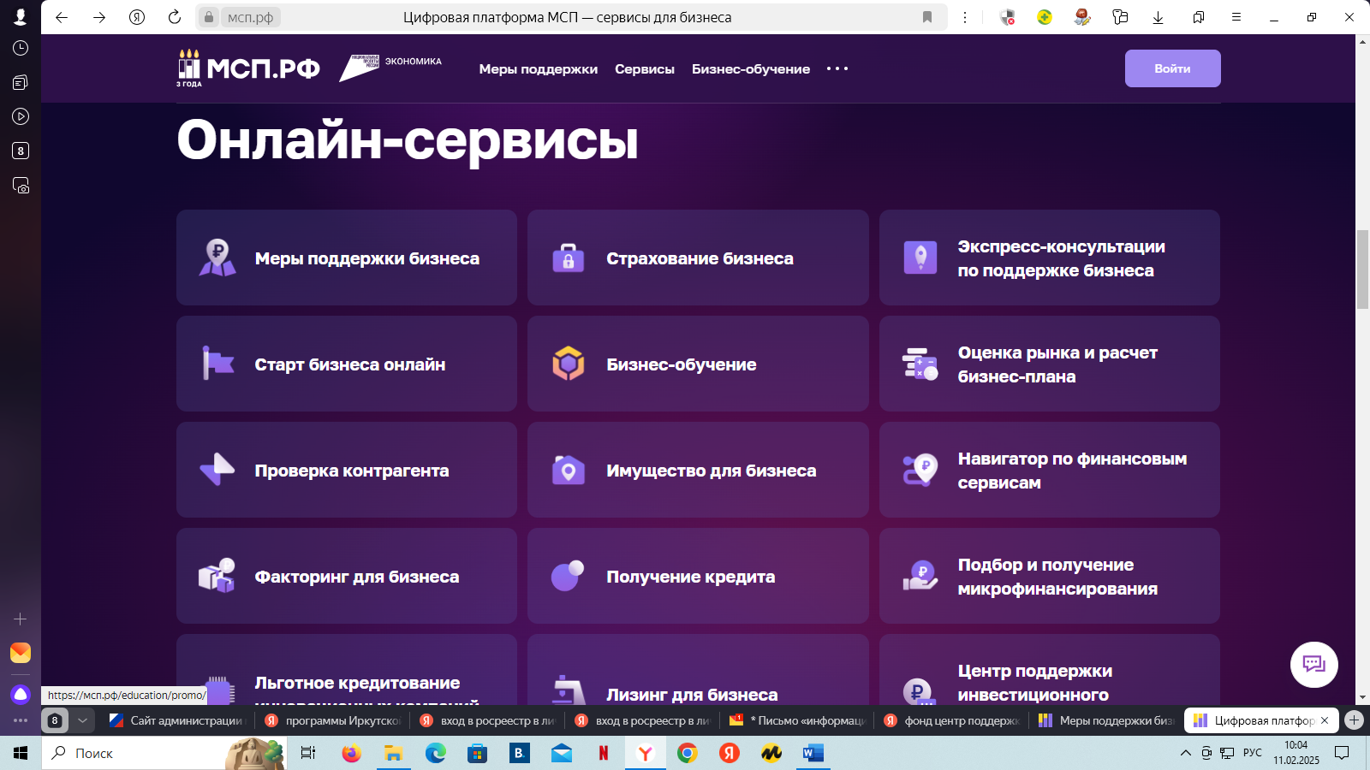

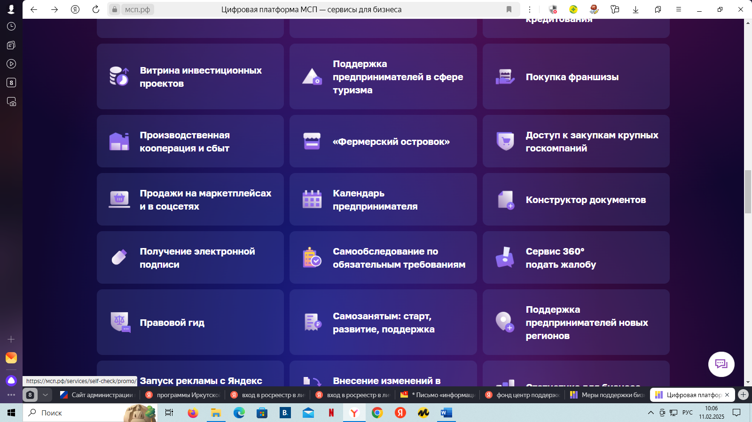

На территории Иркутской области существует целый спектр государственных, негосударственных и коммерческих организаций, оказывающих предпринимателям услуги по различным направлениям деятельности бизнеса.
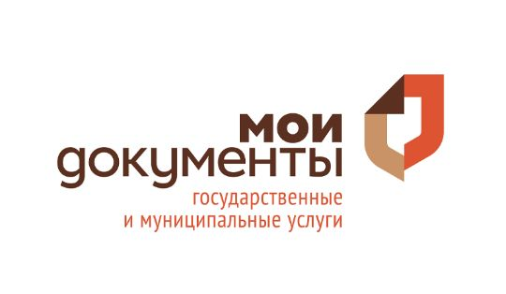

ГАУ "МНОГОФУНКЦИОНАЛЬНЫЙ ЦЕНТР ИРКУТСКОЙ ОБЛАСТИ"
МФЦ – это комплексное и оперативное решение вопросов граждан в удобном месте и режиме, с помощью квалифицированного персонала, минимизирующее обращение в разные ведомства и организации для получения государственных и муниципальных услуг.



ФОНД МИКРОКРЕДИТОВАНИЯ ИРКУТСКОЙ ОБЛАСТИ
Фонд является некоммерческой организацией, не имеющей извлечение прибыли в качестве основной цели своей деятельности и не распределяющей полученную прибыль между участниками.
Целями деятельности Фонда являются:
• оказание финансовой поддержки субъектам МСП, зарегистрированным на территории Иркутской области;
• формирование и развитие инфраструктуры поддержки субъектов МСП путем развития системы микрофинансирования;
• повышение финансовой доступности субъектов МСП к заемным финансовым ресурсам.

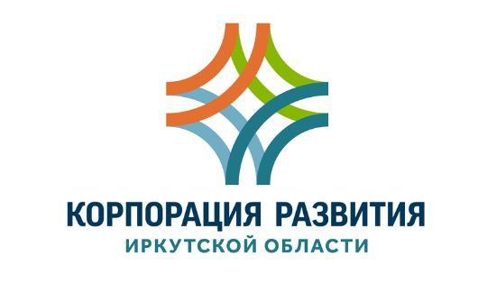

КОРПОРАЦИЯ РАЗВИТИЯ ИРКУТСКОЙ ОБЛАСТИ
Реализация инвестиционных проектов на территории Приангарья.
Направления деятельности:
- создание и управление индустриальными парками на территории области;
- разработка и реализация инвестиционных проектов;
- организация финансирования инвестиционных проектов;
- обеспечение реализации социальных проектов на принципах государственно-частного партнерства;
- продвижение инвестиционных возможностей и проектов региона в России и за рубежом.

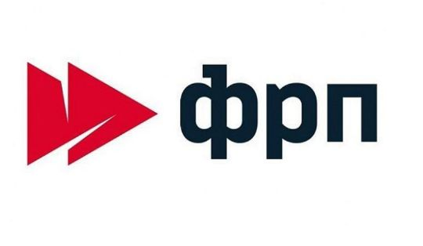

ФОНД РАЗВИТИЯ ПРОМЫШЛЕННОСТИ ИРКУТСКОЙ ОБЛАСТИ
Фонд предлагает льготные условия кредитования для реализации проектов, направленных на разработку новой высокотехнологичной продукции, техническое перевооружение и создание конкурентоспособных производств на базе наилучших доступных технологий.



ИРКУТСКОЕ РЕГИОНАЛЬНОЕ ОБЪЕДИНЕНИЕ РАБОТОДАТЕЛЕЙ «ПАРТНЕРСТВО ТОВАРОПРОИЗВОДИТЕЛЕЙ И ПРЕДПРИНИМАТЕЛЕЙ»



ТОРГОВО-ПРОМЫШЛЕННАЯ ПАЛАТА ВОСТОЧНОЙ СИБИРИ

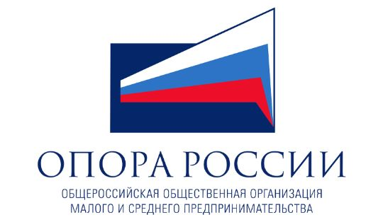

ОБЩЕРОССИЙСКАЯ ОБЩЕСТВЕННАЯ ОРГАНИЗАЦИЯ МАЛОГО И СРЕДНЕГО ПРЕДПРИНИМАТЕЛЬСТВА "ОПОРА РОССИИ"

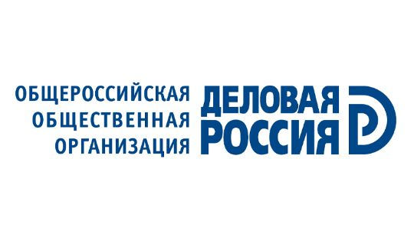

ОБЩЕРОССИЙСКАЯ ОБЩЕСТВЕННАЯ ОРГАНИЗАЦИЯ "ДЕЛОВАЯ РОССИЯ"

